Paradigmas de Programación – Trabajo Práctico Paradigma Lógico
Viscosos pero Sabrosos
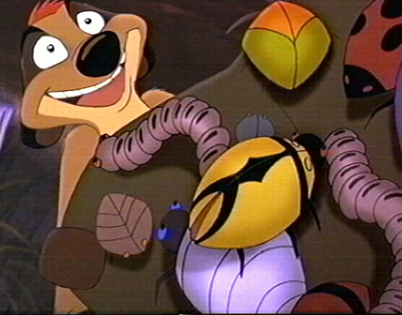
En la jungla tan imponente el león rey duerme ya... Y Timón y Pumba salieron a lastrar bichos.
Tenemos tres tipos de bichos, representados por functores: las vaquitas de San Antonio (de quienes nos interesa un peso), las cucarachas (de quienes nos interesa un tamaño y un peso) y las hormigas, que pesan siempre lo mismo. De los personajes también se conoce el peso, mediante hechos.

La base de conocimiento es la que sigue:
%comio(Personaje, Bicho)
comio(pumba, vaquitaSanAntonio(gervasia,3)).
comio(pumba, hormiga(federica)).
comio(pumba, hormiga(tuNoEresLaReina)).
comio(pumba, cucaracha(ginger,15,6)).
comio(pumba, cucaracha(erikElRojo,25,70)).

comio(timon, vaquitaSanAntonio(romualda,4)).
comio(timon, cucaracha(gimeno,12,8)).
comio(timon, cucaracha(cucurucha,12,5)).

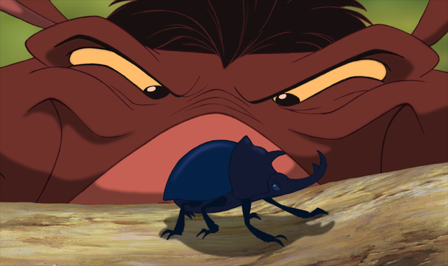
comio(simba, vaquitaSanAntonio(remeditos,4)).
comio(simba, hormiga(schwartzenegger)).
comio(simba, hormiga(niato)).
comio(simba, hormiga(lula)).

pesoHormiga(2).

%peso(Personaje, Peso)
peso(pumba, 100).
peso(timon, 50).
peso(simba, 200).

1) A falta de pochoclos…

Definir los predicados que permitan saber:
- Qué cucaracha es jugosita: ó sea, hay otra con su mismo tamaño pero ella es más gordita.
?- jugosita(cucaracha(gimeno,12,8)).
Yes

b) Si un personaje es cucarachofóbico (no comió cucarachas).
?- cucarachofobico(X).
X = simba

c) Conocer al conjunto de los picarones. Un personaje es picarón si comió una cucaracha jugosita ó si se come a Remeditos la vaquita. Además, pumba es picarón de por sí.
?- picarones(L).
L = [pumba, timon, simba]

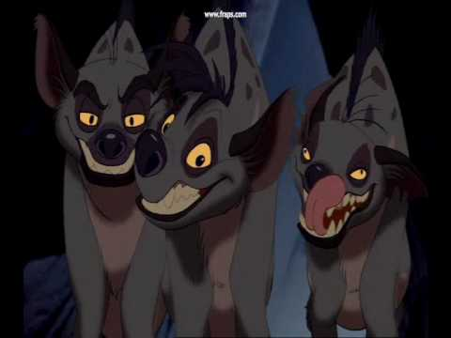
2) Pero yo quiero carne…
Aparece en escena el malvado Scar, que persigue a algunos de nuestros amigos. Y a su vez, las hienas Shenzi y Banzai también se divierten...

persigue(scar, timon).
persigue(scar, pumba).
persigue(shenzi, simba).
persigue(shenzi, scar).
persigue(banzai, timon)

Por ejemplo, un día había una hiena distraída y amplió su dieta
comio(shenzi,hormiga(conCaraDeSimba)).

Completando la base...
peso(scar, 300).
peso(shenzi, 400).
peso(banzai, 500).

a) Se quiere saber cuánto engorda un personaje (sabiendo que engorda una cantidad igual a la suma de los pesos de todos los bichos en su menú). Los bichos no engordan.
?- cuantoEngorda(Personaje, Peso).
Personaje= pumba
Peso = 83;
Personaje= timon
Peso = 17;
Personaje= simba
Peso = 10

b) Pero como indica la ley de la selva, cuando un personaje persigue a otro, se lo termina comiendo, y por lo tanto también engorda. Realizar una nueva versión del predicado que incluya también lo pedido en el punto a).
?- cuantoEngorda(scar,Peso).
Peso = 150 (es la suma de lo que pesan pumba y timon)
?- cuantoEngorda(shenzi,Peso).
Peso = 502 (es la suma del peso de scar y simba, mas 2 que pesa la hormiga)

